INFORME SOBRE EL SEGMENTO INVERSOR
La idea de que no hay otro producto tan rentable como la vivienda aumenta en 12 puntos

- Los inversores consideran que la compra de una vivienda es una forma de invertir a largo plazo, argumento que esgrimen el 70% de ellos
- La percepción de que invertir en vivienda es una forma de crear patrimonio (55%) ha aumentado siete puntos en el último año
- Según el 86% de los inversores, invertir en vivienda da una rentabilidad que ahora no ofrece otro producto financiero en estos momentos

Madrid, 15 de marzo de 2024

Siete de cada diez compradores de vivienda destinada a inversión están convencidos de que ésta le ofrece un recorrido a largo plazo. Concretamente, esta consideración es compartida por el 70% de los inversores, según refleja el último informe de Fotocasa Research “El segmento inversor en el mercado inmobiliario en 2023”. En este estudio una de las preguntas de carácter sociológico que se realiza a los encuestados es por qué se decantan por la inversión en vivienda.

A continuación, los dos siguientes motivos más compartidos por estos compradores es que un inmueble permite hacer patrimonio (55%) y que constituye un seguro de cara al futuro (42%). Es llamativo que estas dos últimas posiciones compartiesen doce meses atrás la segunda posición, ambas con un 48% de aceptación, cuando un año después el motivo patrimonial se ha consolidado con siete puntos porcentuales más y el de la seguridad venidera ha descendido seis puntos. Se trata, por lo general, de los mismos argumentos, y en un peso estable sobre el conjunto, con fluctuaciones estacionales de un año a otro, que se vienen registrando entre los inversores desde hace varios ejercicios.

Por ejemplo, en 2021 creció el peso que se le daba al hecho de considerar la compra de vivienda como una inversión a largo plazo: en febrero de 2020, antes del comienzo de la pandemia, un 66 % señalaba esta cuestión y, en febrero de 2021, pasaron a ser el 73%, alcanzando en 2022 el 67%. Este porcentaje se sitúa en 2023 en un término medio, el 70%.

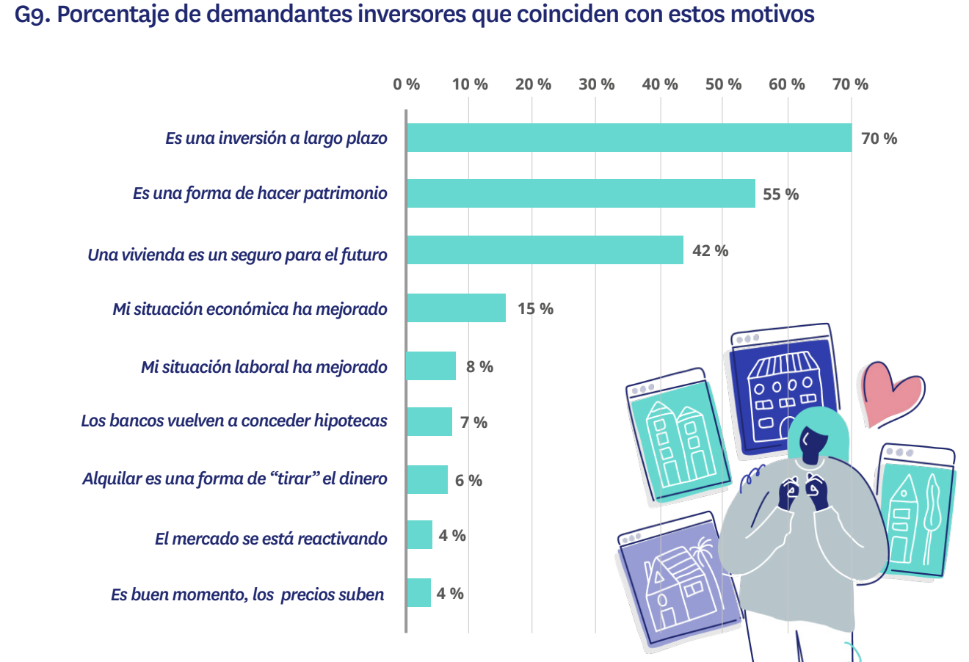
“El inversor continúa considerando el inmobiliario como un lugar propicio en el que obtener rentabilidad con sus operaciones. Un objetivo que la mayoría pretende alcanzar destinando su adquisición al mercado del alquiler, principalmente arrendamientos estables a largo plazo. De hecho, este aumento de peso de los inversores en el conjunto de demandantes va acompañado de una mayor percepción por su parte de las ventajas de la rentabilidad que ofrece el alquiler. No en vano, este colectivo también es consciente de las subidas que se han producido en el mercado del arrendamiento y confían en que los precios seguirán subiendo. La inversión a largo plazo y la propiedad como una forma de hacer patrimonio son motivos de compra que están ganando peso en este escenario “, comenta María Matos, directora de Estudios y portavoz de Fotocasa.

Lógicamente, el peso de estos motivos varía ostensiblemente si se pone el foco en aquellos que compran con otros objetivos distintos al de invertir. Por ejemplo, entre los compradores de primera residencia solo un 34% menciona que lo vea como una inversión a largo plazo, frente al citado 70% de los compradores inversores.

Igualmente, se aprecia que los que no compran como inversión valoran mucho menos que la adquisición sea una forma de hacer patrimonio, ya que únicamente son un 20 % los que hacen referencia a esta cuestión frente a un 55% de los inversores. Sin embargo, los compradores no inversores valoran en mayor medida el hecho de que, desde su punto de vista, alquilar es una forma de tirar el dinero (28%). Un motivo que entre los inversores resulta marginal, al ser compartido únicamente por el 6% de los consultados.

La búsqueda de rentabilidad es la motivación de la inversión

Además de los argumentos analizados a la hora de emprender la inversión en un inmueble, existen otros de carácter más personal o relacionados con el momento.

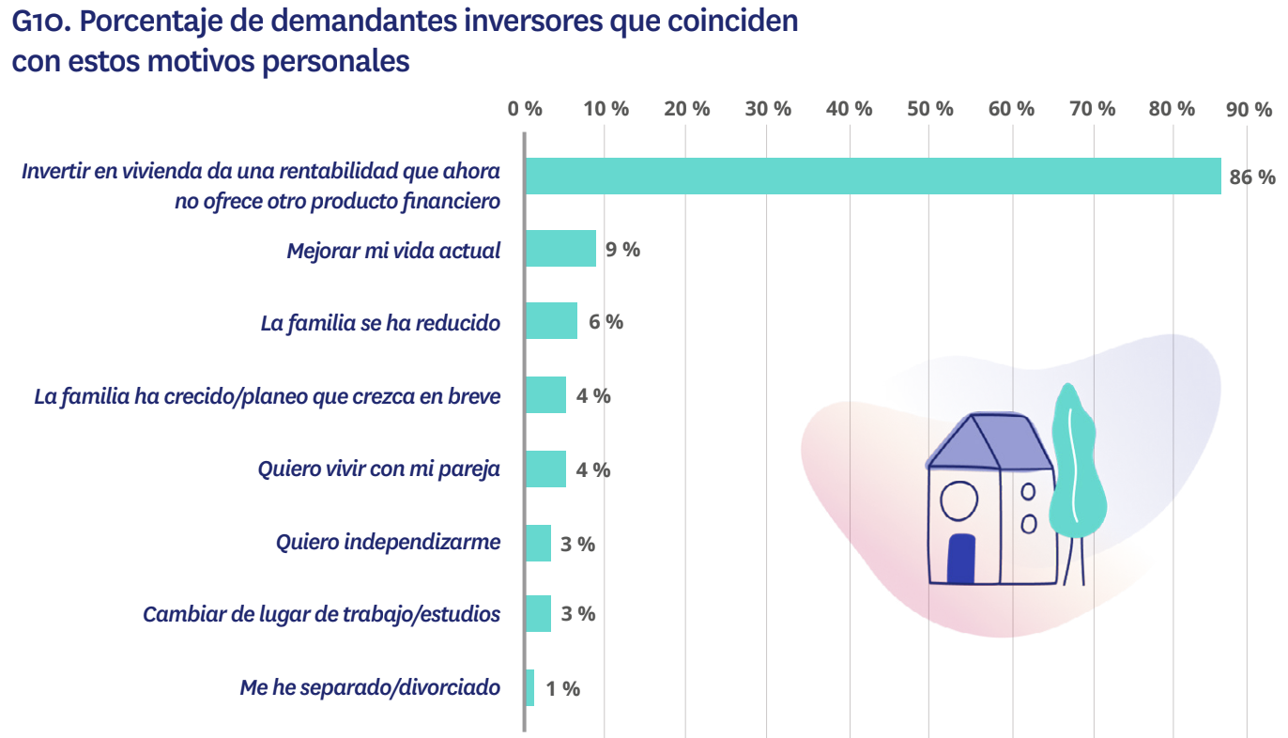

De estos, destaca sobremanera la consideración de que invertir en vivienda da una rentabilidad que ahora no ofrece otro producto financiero. Así lo comparten el 86 % de los inversores, un porcentaje doce puntos por encima del medido en 2022. De este modo, nos hallamos ante una cifra que recupera el nivel de febrero de 2021, cuando un 85 % de estos demandantes de inmuebles en propiedad como inversión se fijaban en la rentabilidad.

Tras esta visión, vemos que los motivos que guardan relación con cambios familiares, profesionales o mejoras de la residencia actual, prácticamente resultan irrelevantes para los inversores (la segunda razón, mejorar la vivienda actual, apenas obtiene un 9 % de consideración).

Este escenario concuerda con la propia esencia de este colectivo, dado que no busca un lugar en el que vivir sino rentabilizar una acción en el mercado inmobiliario.

Sobre Fotocasa
Portal inmobiliario que cuenta con inmuebles de segunda mano, promociones de obra nueva y viviendas de alquiler. Cada mes genera un tráfico de 34 millones de visitas (75% a través de dispositivos móviles). Mensualmente elabora el índice inmobiliario Fotocasa, un informe de referencia sobre la evolución del precio medio de la vivienda en España, tanto en venta como en alquiler. Toda nuestra información la puedes encontrar en nuestra Sala de Prensa.
Fotocasa pertenece a Adevinta, una empresa 100% especializada en Marketplaces digitales y el único “pure player” del sector a nivel mundial.
Más información sobre Fotocasa.

Sobre Adevinta Spain
Adevinta Spain es una compañía líder en marketplaces digitales y una de las principales empresas del sector tecnológico del país, con más de 18 millones de usuarios al mes en sus plataformas de los sectores inmobiliario (Fotocasa y habitaclia), empleo (InfoJobs), motor (coches.net y motos.net) y compraventa de artículos de segunda mano (Milanuncios).
Los negocios de Adevinta han evolucionado del papel al online a lo largo de más de 40 años de trayectoria en España, convirtiéndose en referentes de Internet. La sede de la compañía está en Barcelona y cuenta con una plantilla de 1.200 personas comprometidas con fomentar un cambio positivo en el mundo a través de tecnología innovadora, otorgando una nueva oportunidad a quienes la están buscando y dando a las cosas una segunda vida.
Adevinta tiene presencia mundial en 10 países. El conjunto de sus plataformas locales recibe un promedio de 3.000 millones de visitas cada mes.
Más información en adevinta.es

Departamento Comunicación Fotocasa
Anaïs López
comunicacion@fotocasa.es
620 66 29 26

Llorente y Cuenca
Ramon Torné
rtorne@llorenteycuenca.com
638 68 19 85

Fanny Merino
emerino@llorenteycuenca.com
663 35 69 75

